TERAPIA ZAJĘCIOWA Tarnobrzeg 20.05.2020

Terapeuta Zajęciowy – Magdalena Nowak

Pomoce terapeutyczne cz.2

Pomoce terapeutyczne przykłady i ich zadanie :

KOMPUTER – wspomaga proces uczenia się i nauczania, wzbudza zainteresowanie dzieci, posiada możliwość powtarzania tych samych opcji, pobudza zmysły wzroku i słuchu, ułatwia łączenie muzyki z zabawą.

TABLICA INTERAKTYWNA ( TI ) - możliwość pisania, zaznaczania, kreślenie na wyświetlonym ekranie, efektowna prezentacja plansz edukacyjnych, możliwość zapisania poprzednich zajęć w miejscu zakończenia pracy z dzieckiem.

Pomoce terapeutyczne zachęcają do działania, pobudzają aktywność i kreatywność, usprawniają motorykę i percepcję wzrokową. Doskonalenie manualne, ćwiczenia koordynacji wzrokowo- ruchowej, usprawnianie motoryki małej i dużej oraz niwelowanie niezgrabności ruchowej, to podstawowe zadania terapeutyczne.
Dlatego warto wykorzystać własne umiejętności, pomysłowość i kreatywność aby tworzyć własne pomoce terapeutyczne i wykorzystywać je do pracy z dziećmi.

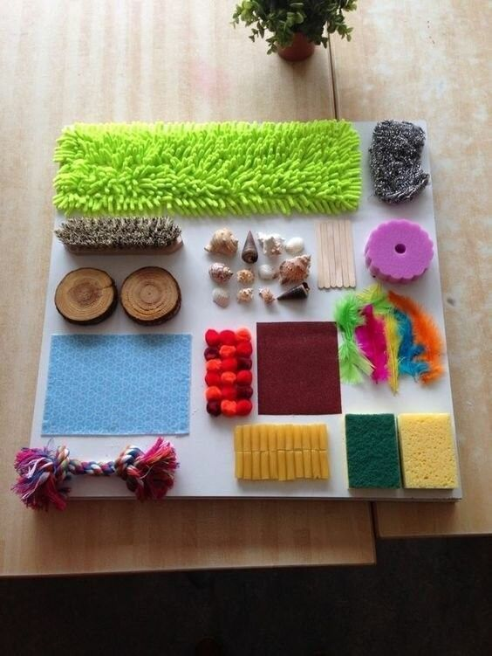
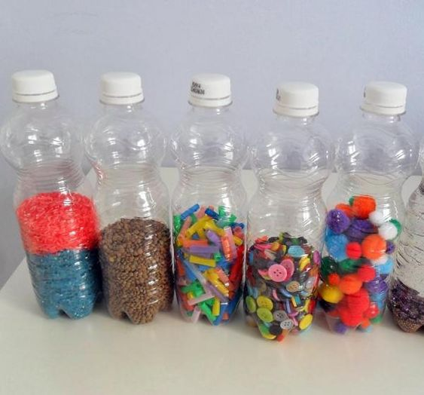
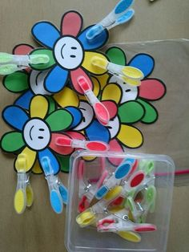
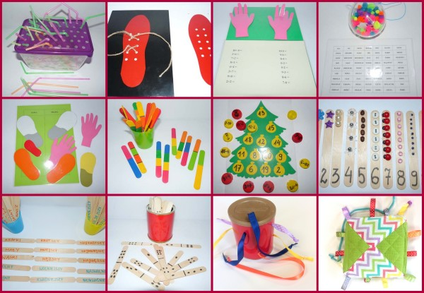
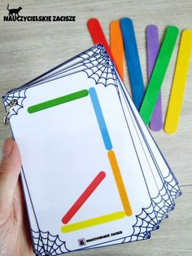

Proponuję kilka możliwości tworzenia własnych pomocy terapeutycznych.

